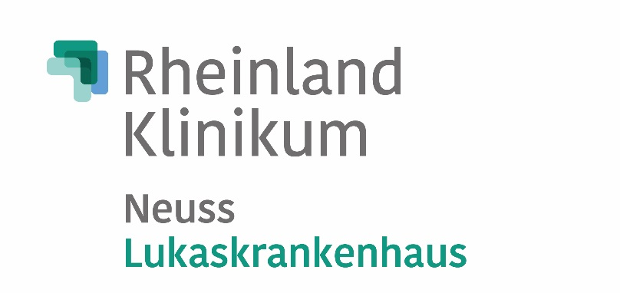
Pressemitteilung vom 18. August 2021
Aus Gästen können Kollegen werden
Neue Wege bei der Gewinnung von Pflegekräften: Besuch aus Rumänien
Um Pflegekräfte für das Krankenhaus zu gewinnen, sind längst neue Wege gefragt. „Früher haben sich die jungen Leute bei uns beworben, heute werben wir um unsere künftigen Kolleginnen und Kollegen“, sagt Andrea Albrecht, Pflegedirektorin im Lukaskrankenhaus, Rheinland Klinikum. Nach Anwerbeaktionen in Italien ist nun Rumänien das Ziel ihrer Aktivitäten.
So haben jetzt rumänische Nachwuchskräfte den Standort besucht, die Ende August ihre Ausbildung abschließen werden. Unterstützt wurde die Aktion im Rahmen eines von der Organisation Eucontact entwickelten Eumatching -Ansatzes; gefördert wurde der Besuch aus dem EU-Programm Erasmus+. Eumatching ist eine Dienstleistung zur grenzüberschreitenden Nachwuchsgewinnung durch ein Matching zwischen strukturstarken Regionen in Europa, die von Fachkräftemangel geprägt sind, und strukturschwachen Regionen mit Jugendarbeitslosigkeit.
In Neuss informierten sich die angehenden Pflegekräfte über Strukturen und Arbeitsbedingungen, hospitierten auf den Stationen, tauschten sich mit ihren Kolleginnen und Kollegen aus und lernten die Stadt – einschließlich der Skihalle – kennen.
Alle Besucher haben in Rumänien eine generalistische Ausbildung der Krankenpflege absolviert, die sie Ende August in Rumänien abschließen werden. „Die Ausbildung in Rumänien ist unserer gut vergleichbar. Das Examen wird hier anerkannt“, sagt Andrea Albrecht: Es muss also nicht „nachgearbeitet“ werden, nur der Sprachtest ist zu absolvieren.
Nach den Besuchen der beiden Gruppen hat Andrea Albrecht bereits neun Bewerbungen von rumänischen Gästen, die künftig im Rheinland Klinikum arbeiten wollen. Dann könnten sie auf Landsleute treffen: Acht Kolleginnen arbeiten bereits im Lukaskrankenhaus.

Ulla Dahmen
Pressesprecherin
Unternehmenskommunikation
Telefon: 02131/ 888 7890
Mobil: 0171 8382035
E-Mail: ulla.dahmen@rheinlandklinikum.de

